**Pruebas de caja negra**

En este documento presentaremos las pruebas de caja negra la cual se enfoca solamente en las entradas y salidas del sistema, sin preocuparnos en tener conocimiento de la estructura interna del programa de software. Para obtener el detalle de cuáles deben ser esas entradas y salidas a continuación, enumeramos algunos de los requerimientos para los datos de entrada y resultado esperado.

1. **Iniciar Sesión**

**Descripción del caso:** El sistema debe permitir iniciar sesión a los usuarios, solicitando su nombre de usuario y contraseña.

**Técnica de pruebas de caja negra:** Requerimiento funcional.

**1.1:**

* **Datos de entrada:** Ingresa credenciales que no existe, ejemplo Nombre de usuario.

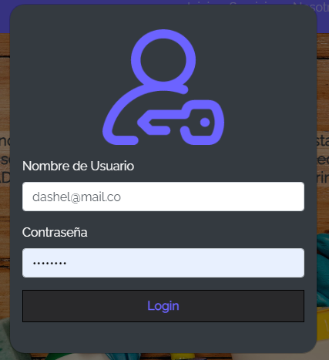

* **Datos de salida:** El sistema arroja una alerta de la validación de datos donde usuario no existe.

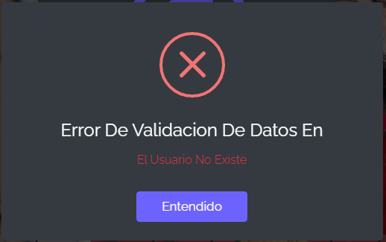

**1.2:**

* **Datos de entrada:** Ingresar las credenciales de inicio de sesión correctamente.

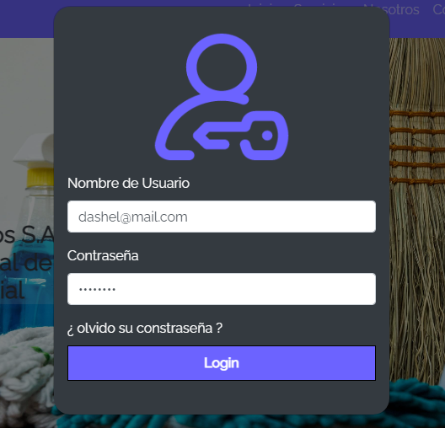

* **Datos de salida:** El sistema debe iniciar sesión y dirigirlo a la vista del usuario.

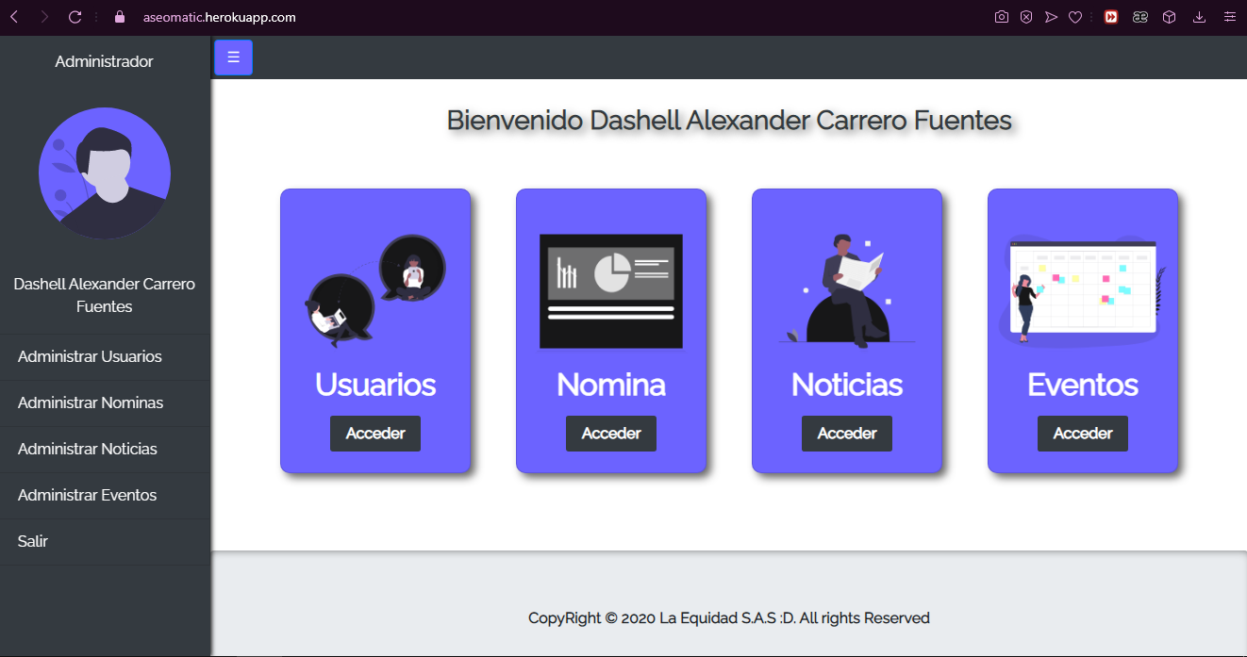

1. **Cerrar sesión**

**Descripción del caso:** El sistema debe permitir cerrar sesión a los usuarios.

**Técnica de pruebas de caja negra:** Requerimiento funcional.

* **Datos de entrada:** Dar click en el botón Salir.

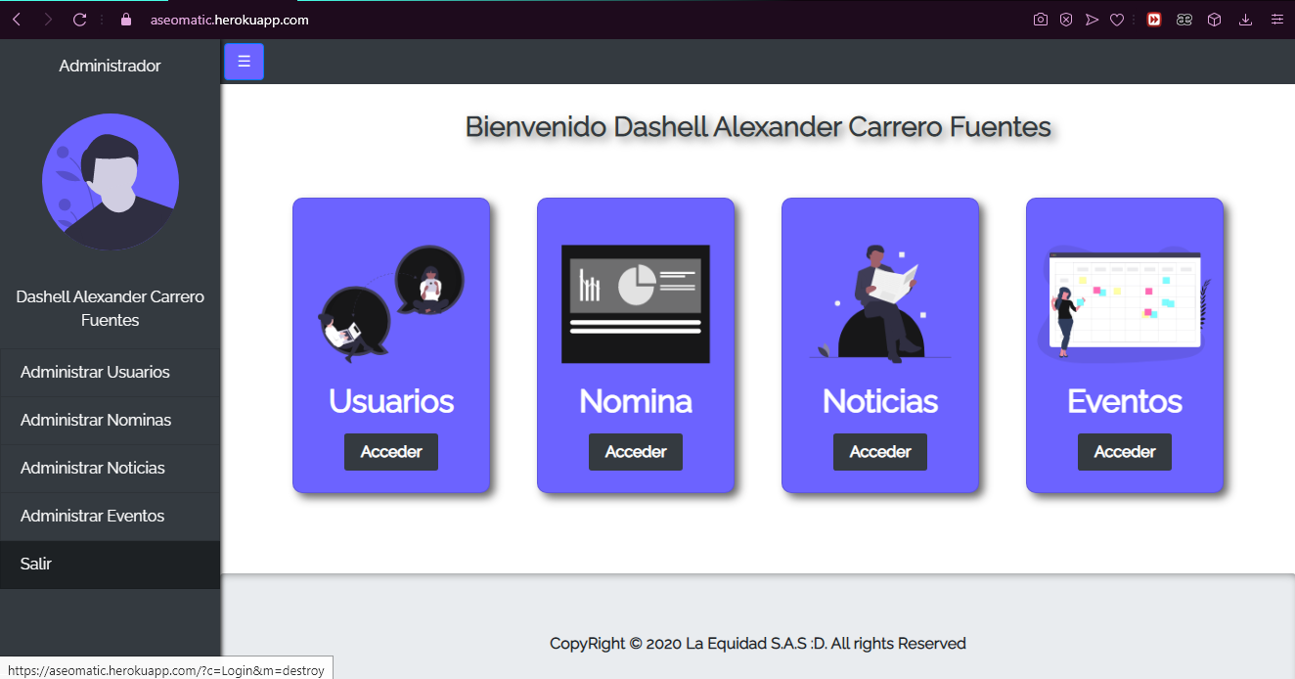

* **Datos de salida:** El sistema debe permitir cerrar sesión y dirigirlo a la página de inicio.



1. **Campo de correo que siempre debe llevar el @.**

**Descripción del caso:** Se tiene un campo de correo en el formulario donde si o si debemos de ingresar el @ para poder enviar una información.

**Técnica de pruebas de caja negra:** Requerimiento no funcional.

**3.1:**

* **Datos de entrada:** No se ingresa @ en el campo de correo.

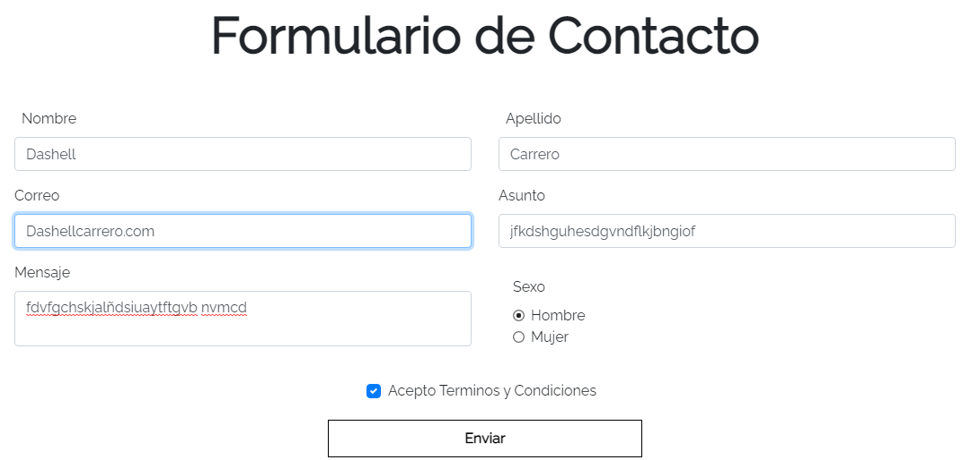

* **Datos de salida:** El sistema muestra un mensaje de error donde notifica que el correo ingresado no es válido.

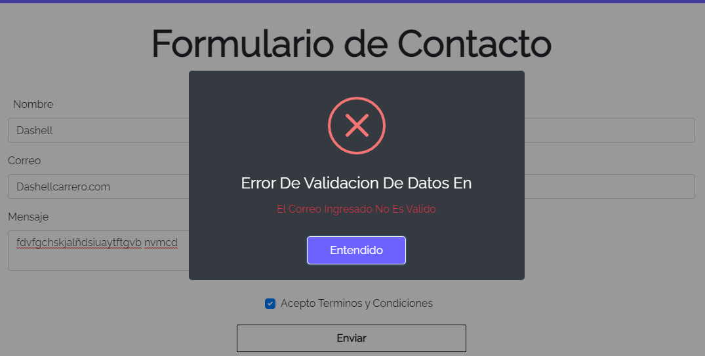

**3.2:**

* **Datos de entrada:** Se ingresa @ en el campo de correo

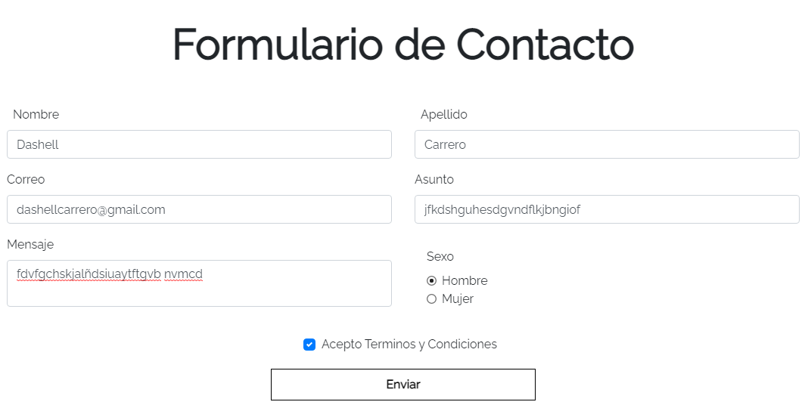

* **Datos de salida:** El sistema muestra un mensaje donde notifica que la información de formulario fue enviada correctamente.

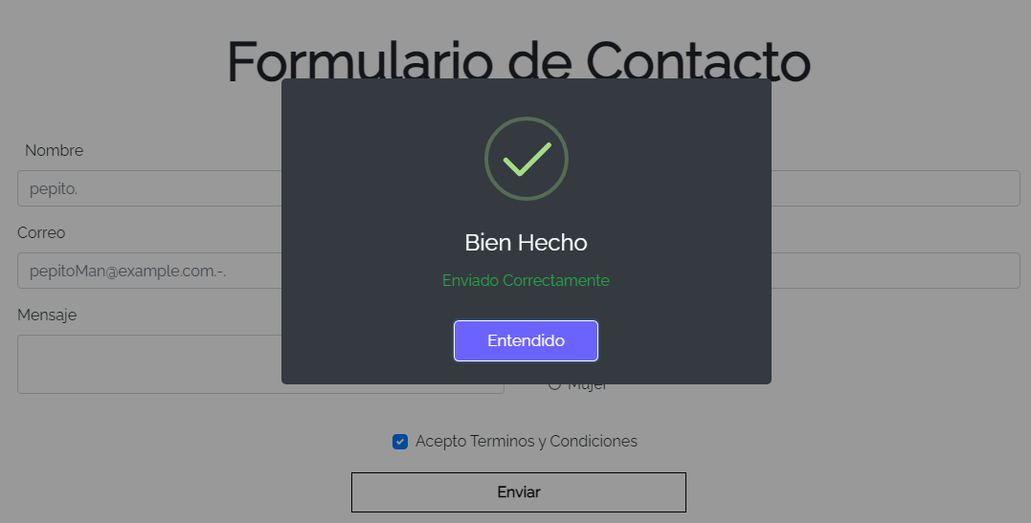

1. **Campo de Numero Documento que solo acepta caracteres numéricos**

**Descripción del caso:** Se tiene un campo de texto que solo acepta caracteres numéricos. La longitud del valor ingresado debe estar entre 8 y 10 caracteres.

**Técnica de pruebas de caja negra:** Partición de equivalentes.

**4.1:**

* **Datos de entrada:** Cadena de 5 números

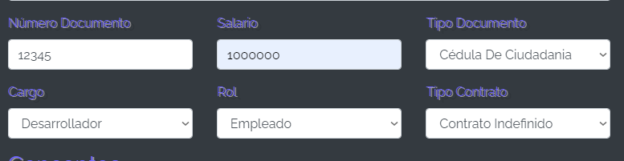

* **Datos de salida:** El sistema no permite el registro del campo y muestra una alerta de error que numero de documento no es válido.

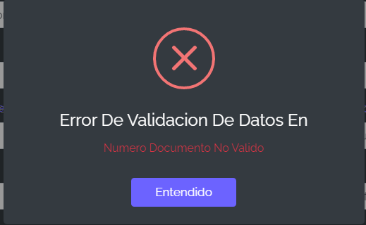

**4.2:**

* **Datos de entrada:** Cadena de 8 a 10 caracteres numéricos

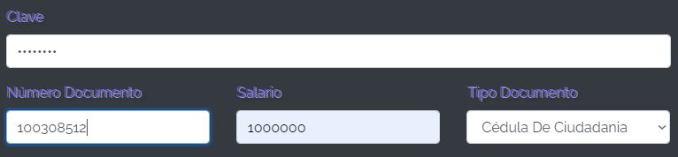

* **Datos de salida:** El sistema permite el registro del dato correctamente, agregando al usuario con su campo de Numero de documento satisfactoriamente.

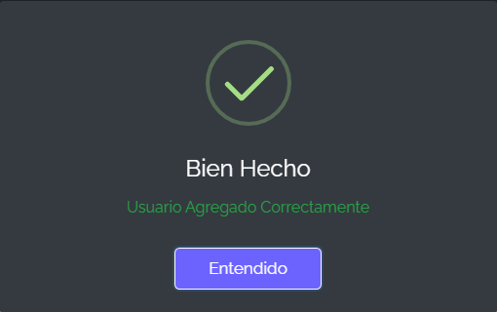

1. **Deshabilitar Usuario**

**Descripción del caso:** Se tiene una lista de usuarios en el sistema donde debe permitirle des habilitación de cualquier usuario que no trabaje en la empresa.

**Técnica de pruebas de caja negra:** Requerimiento funcional.

Debemos de estar logueados en el sistema y encontrarnos en el módulo de Usuarios, allí:

* **Datos de entrada:** Dar click en el icono Adblock

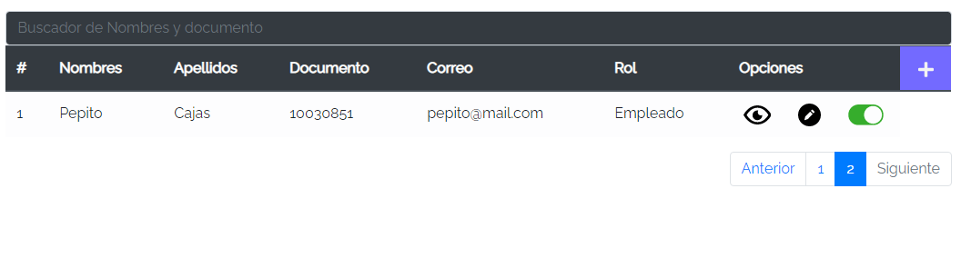

* **Datos de salida:** Arroja una alerta donde nos pregunta si deseamos deshabilitar al usuario y damos click en botón “entendido”, luego arroja una alerta de “Bien Hecho, el usuario ha sido deshabilitado”.

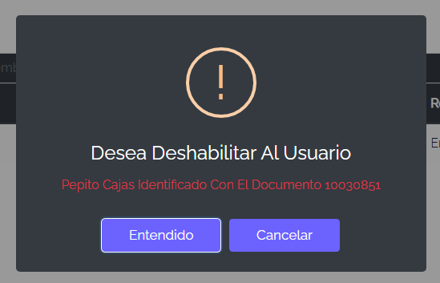

1

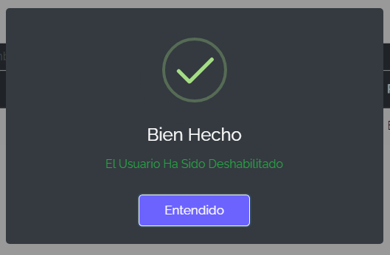

2

1. **Ver usuarios**

**Descripción del caso:** El sistema deber permitir al administrador ver los usuarios existentes en el sistema.

**Técnica de pruebas de caja negra:** Requerimiento funcional.

Debemos de estar logueados en el sistema allí:

* **Datos de entrada:** Dar click en el botón de Acceder.

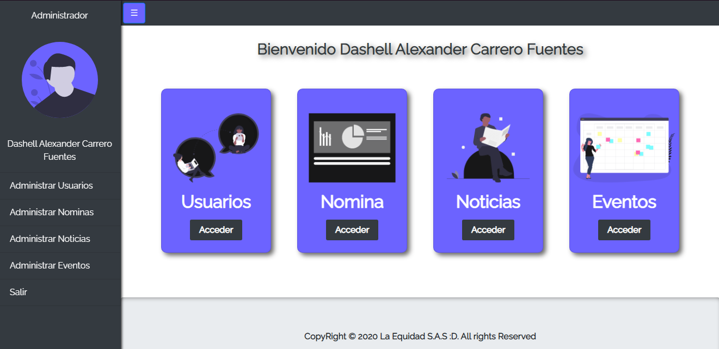

* **Datos de salida:** El sistema muestra el listado de usuarios existentes en el sistema.

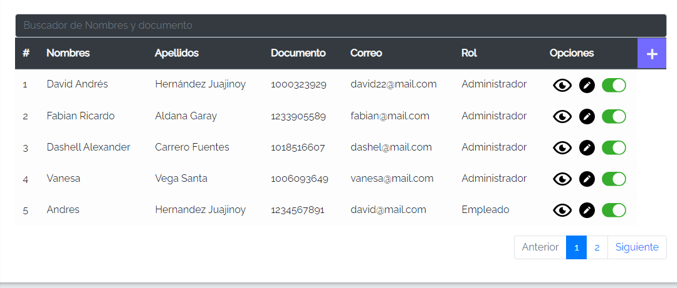

1. **Ver Nominas**

**Descripción del caso:** El sistema deber permitir al administrador ver las noticias.

**Técnica de pruebas de caja negra:** Requerimiento funcional.

Debemos de estar logueados en el sistema allí:

* **Datos de entrada:** Dar click en el botón de Acceder.

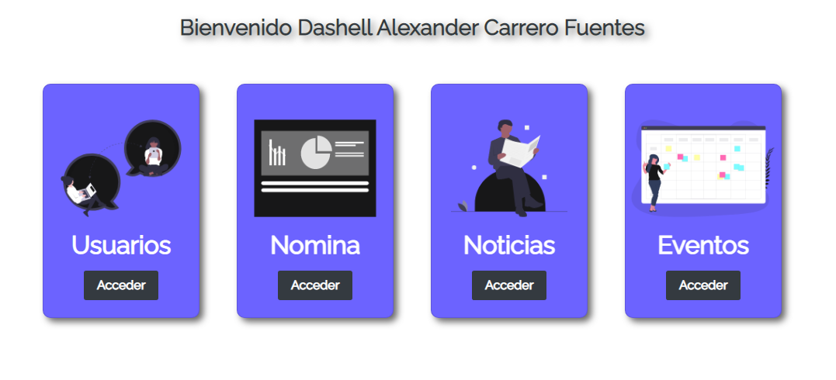

* **Datos de salida:** El sistema nos envía a la lista de nóminas existentes en el sistema.

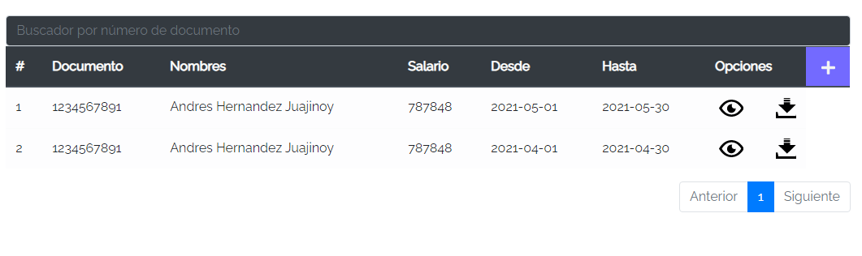

1. **Ver Noticias**

**Descripción del caso:** El sistema deber permitir al administrador ver las noticias.

**Técnica de pruebas de caja negra:** Requerimiento funcional.

Debemos de estar logueados en el sistema allí:

* **Datos de entrada:** Dar click en el botón de Acceder.



* **Datos de salida:** El sistema nos envía a la lista de noticias existentes en el sistema.

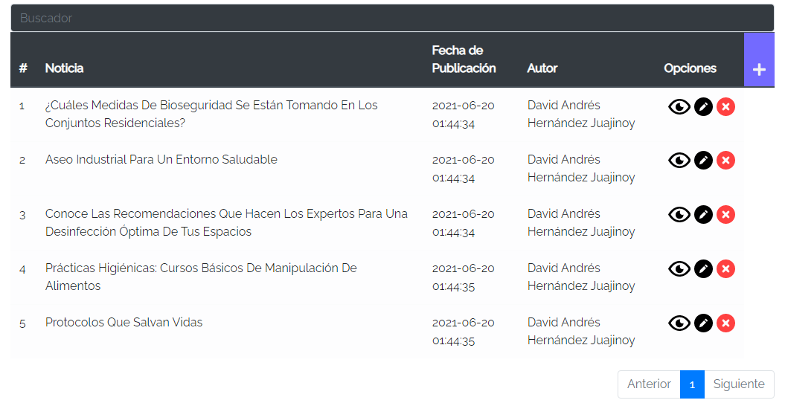

1. **Ver eventos**

**Descripción del caso:** El sistema deber permitir al administrador ver las noticias.

**Técnica de pruebas de caja negra:** Requerimiento funcional.

Debemos de estar logueados en el sistema allí:

* **Datos de entrada:** Dar click en el botón de Acceder.



* **Datos de salida:** El sistema nos envía a la lista de eventos existentes en el sistema.

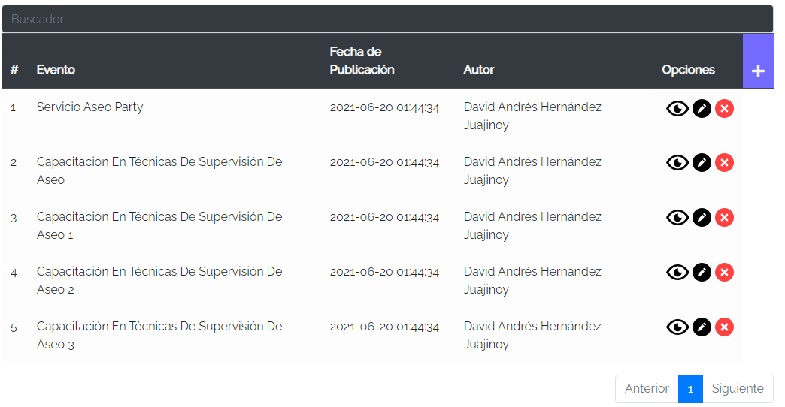

1. **Descargar Nomina**

**Descripción del caso:** El sistema deber permitir a los usuarios descargar cualquier nómina.

**Técnica de pruebas de caja negra:** Requerimiento funcional.

Debemos de estar logueados en el sistema y encontrarnos en el módulo de Nominas allí encontraremos un listado de las mismas con unos iconos a lado derecho de cada una en este caso:

* **Datos de entrada:** Dar click en el icono de descarga.

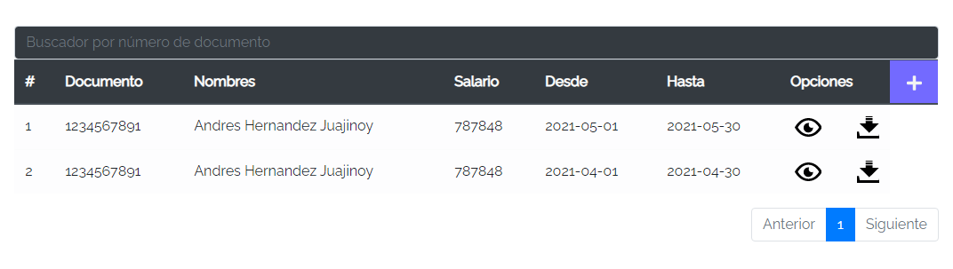

* **Datos de salida:** El sistema nos envía al documento pdf de nómina.

